«Эрнест»
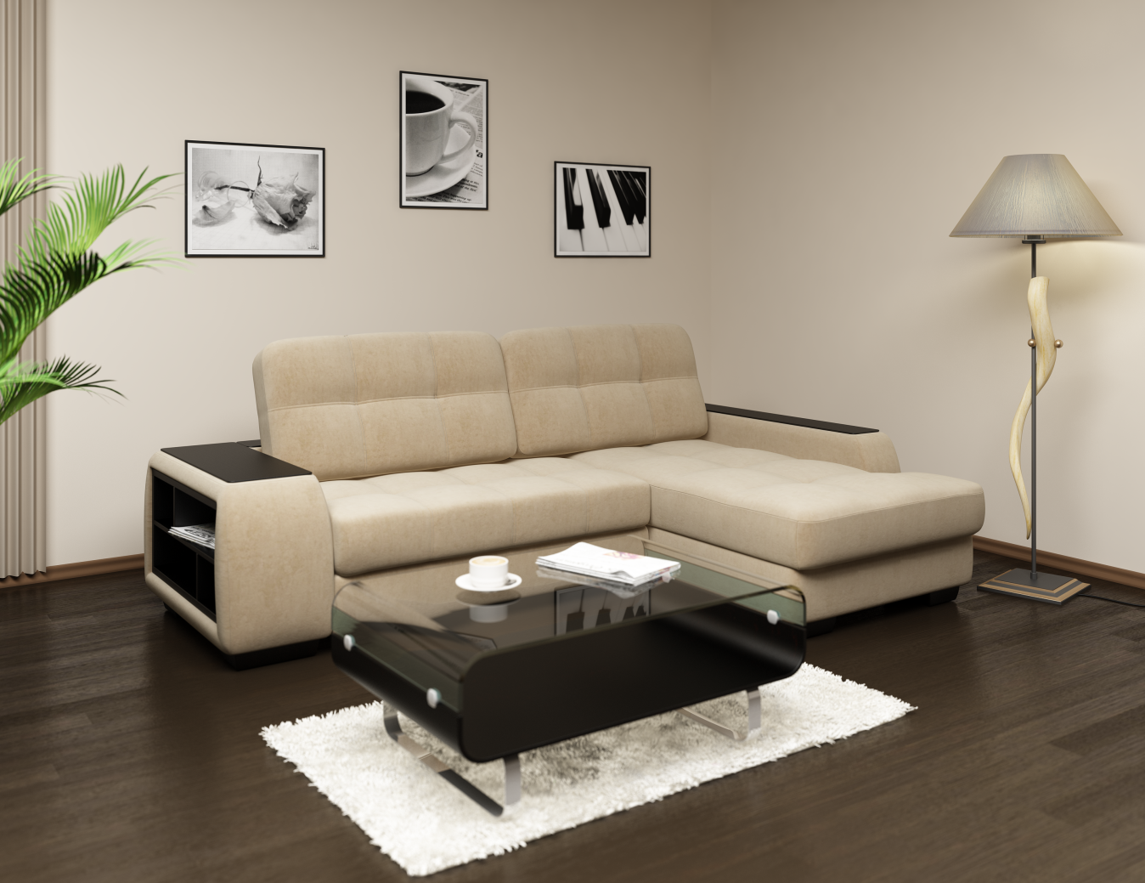

Дизайнерская модель, вобравшая в себя функциональность, удобство и современность. Оригинальные подлокотники со встроенной декоративной панелью – яркая деталь декора. Как удобно разложить интересные журналы, положить любимую книгу, создав атмосферу уюта, и провести выходной, наслаждаясь негой и комфортом.
Одна из особенностей моделей - механизм подъема подушек спинки «Конкорд» (Российского производства), позволяющий увеличивать глубину сиденья, а так же экономить пространство комнаты при раскладывании дивана. Модель имеет вместительный ящик для белья. Бельевой ящик имеет ламинированное покрытие, что обеспечит легкую уборку от пыли.
Модель может быть выполнена как с правым, так и с левым расположением канапе.
Каркас: Фанера, ДВП, ДСП, картон, брус (сосна), ЛДСП, ХДФ.
Механизм трансформации: «Дельфин». Механизм «Дельфин» преимущественно используется в угловых диванах. Это надежный и простой в использовании механизм дополняет угловой диван по ширине до полноценного спального места. Диваны с механизмом «Дельфин» рассчитаны на большую нагрузку и ежедневное использование. При использовании механизма «Дельфин» спальное место на диване получается ровным, удобным и просторным.
Опора сидения: фанерная рама, жесткие тканевые ремни.
Мягкие элементы: ППУ, Холкон, Спанбонд.
Декоративная накладка: МДФ с покрытием из натурального шпона (венге, шоколад).
Модель разбирается на 2 модуля, подушки с механизмом «Конкорд» снимаются.
Диван «Эрнест»
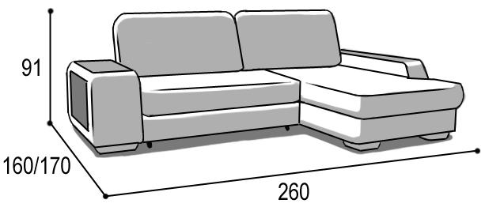 |  |  | Механизм "Дельфин", спальное место параллельно спинке.  Оттоманка с емкостью для белья.  Подушки спинки оснащены механизмом "Конкорд".  В подлокотник встроен «Бар» с открытыми полками.  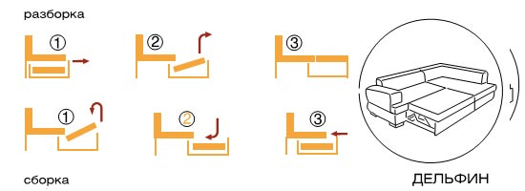
Габаритные размеры |  |  | Размеры спального места |  |  | Дополнительно
Глубина  (см) | Ширина  (см) | Высота  (см) | Глубина  (см) | Ширина  (см) | Высота  (см) | Глубина со сп. местом (см) | Высота/глубина  сиденья(см) | м3, кг
170/160 | 260 | 91 | 140 | 200 | 44 | 170 | 44/60 | 2 м3,  Подушки 2шт - 18кг* + 1 Д с баром 89кг* + 2 Д без бара 70кг*
● Габаритные размеры каждого модуля могут иметь отклонения ±2см.

Габаритные размеры «Эрнест»:

Варианты исполнения 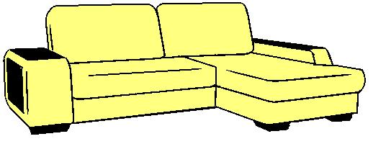 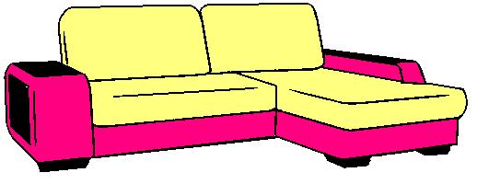
Вариант 1 Вариант 2

